Instituto Tecnológico y de Estudios Superiores de Monterrey
Desarrollo de aplicaciones avanzadas de ciencias computacionales Gpo 505
Elda Guadalupe Quiroga González
Babyduck Entrega #4
Gabriel Eduardo Diaz Roa A00833574
22 de abril del 2025
- Expresiones Regulares
Elemento léxico | Token | Expresión Regular
id | ID | [a-zA-Z_][a-zA-Z0-9_]*
Números Enteros | INT | [0-9]+
Números Flotantes | FLOAT | [0-9]+\.[0-9]+
Strings | STRING | \".*?\"
+ | SUM | \+
- | MINUS | \-
* | MULTI | \*
/ | DIV | \/
< | L_THAN | <
> | G_THAN | >
!= | N_EQUAL | !=
= | ASSIGN | =
; | SEMI_COL | ;
: | COLON | :
, | COMMA | ,
( | L_PAREN | (
) | R_PAREN | )
{ | L_BRACE | {
} | R_BRACE | }
[ | L_BRACKET | [
] | R_BRACKET | ]
program | PROGRAM | program
main | MAIN | main
end | END | end
var | VAR | var
print | PRINT | print
if | IF | if
else | ELSE | else
while | WHILE | While
do | DO | do
- Tokens
Palabras clave:
program, main, end, print, if, else, while, do, var
Identificadores y constantes:
id, int, float, string
Operadores:
Aritméticos: +, -, *, /
Relacionales: <, >, !=
Asignación: =
Símbolos y signos de puntuación
Semicolon ;, Colon :, Comma ,
Paréntesis: L_PAREN (, R_PAREN )
Llaves: L_BRACE {, R_BRACE }
Corchetes: L_BRACKET [, R_BRACKET ]
- Context Free Grammar

programa - 'program' ID ';' vars funcs 'main' body 'end'
vars - var_decl vars
vars - ε
var_decl - 'var' tipo ID mas_ids ';'
mas_ids - ',' ID mas_ids
mas_ids - ε
tipo - 'int'
tipo - 'float'
funcs - funcion funcs
funcs - ε
funcion - tipo ID '(' params_opt ')' ':' vars body ';'
params_opt - params
params_opt - ε
params - tipo ID mas_params
mas_params - ',' tipo ID mas_params
mas_params - ε
body - '{' statements '}'
statements - statement statements
statements - ε
statement - assign ';'
statement - condition
statement - cycle
statement - print
assign - ID '=' expresion
print - 'print' '(' expresion mas_expresiones ')' ';'
mas_expresiones - ',' expresion mas_expresiones
mas_expresiones - ε
condition - 'if' '(' expresion ')' body else_opt
else_opt - 'else' body
else_opt - ε
cycle - 'while' '(' expresion ')' 'do' body
expresion - exp expresion_opcional
expresion_opcional - relop exp
expresion_opcional - ε
relop - '=='
relop - '!='
relop - '<'
relop - '<='
relop - '>'
relop - '>='
exp - termino exp_suma
exp_suma - '+' termino exp_suma
exp_suma - '-' termino exp_suma
exp_suma - ε
termino - factor exp_mult
exp_mult - '*' factor exp_mult
exp_mult - '/' factor exp_mult
exp_mult - ε
factor - '(' expresion ')'
factor - CTE_INT
factor - CTE_FLOAT
factor - CTE_STRING
factor - ID
factor - f_call
f_call - ID '(' args_opt ')'
args_opt - args
args_opt - ε
args - expresion mas_args
mas_args - ',' expresion mas_args
mas_args - ε

Análisis de Herramientas de Generación de Compiladores
Herramientas Investigadas:
- Flex & Bison
- ANTLR
- JavaCC
- Flex & Bison
- Son herramientas clásicas del entorno Unix/Linux, herederas de Lex & Yacc.
- Flex genera analizadores léxicos (scanners) basados en autómatas finitos deterministas (DFA).
- Bison genera analizadores sintácticos (parsers) basados en técnicas LALR(1).
- Están diseñadas para funcionar en lenguaje C, lo cual puede dificultar su integración con otros lenguajes modernos como Java.
- Utilizan la línea de comandos como interfaz principal.
- Son muy estables y ampliamente usadas en sistemas de tipo UNIX.
- Licencia: GPL.
- ANTLR (Another Tool for Language Recognition)
- Herramienta moderna escrita en Java.
- Permite generar analizadores léxicos y sintácticos para múltiples lenguajes de destino como Java, Python, C#, JavaScript y Go.
- Combina la definición de lexer y parser en un solo archivo .g4, facilitando la organización de proyectos.
- Utiliza técnicas de análisis LL(*) predictivo, permitiendo gramáticas más naturales sin necesidad de eliminar recursión izquierda.
- Genera automáticamente componentes adicionales como listeners y visitors para recorrer árboles de sintaxis.
- Ampliamente utilizada en la industria y en el ámbito académico para diseñar lenguajes, interpretes y compiladores.
- Licencia: BSD.
- JavaCC (Java Compiler Compiler)
- Generador de analizadores léxicos y sintácticos escrito completamente en Java.
- Produce código Java puro sin dependencias externas en tiempo de ejecución.
- Utiliza técnicas de análisis LL(k) recursivo descendente.
- Es más sencillo de integrar en proyectos Java pequeños o medianos que no requieran árboles de sintaxis complejos.
- Comparado con ANTLR, su popularidad ha disminuido, aunque sigue siendo útil para ciertos tipos de proyectos.
- Licencia: BSD.
Conclusión del análisis
ANTLR resulta la mejor opción para el desarrollo de Baby_Duck, debido a su perfecta integración con Java, su robustez, su facilidad de uso y su documentación actualizada.

Definición de la Gramática de BabyDuck
Componente léxico | Token | Expresión regular
Identificador | ID | [a-zA-Z_][a-zA-Z_0-9]*
Constante entera | CTE_INT | [0-9]+
Constante flotante | CTE_FLOAT | [0-9]+ '.' [0-9]+
Cadena de texto | CTE_STRING | '"' (~["\\])* '"'
Palabras clave | KEYWORDS | program, main, end, var, int, float, void, print, if, else, while, do
Operadores | OPERATORS | +, -, *, /, ==, !=, <, <=, >, >=
Delimitadores | SYMBOLS | ;, :, ,, (, ), {, }, [, ]

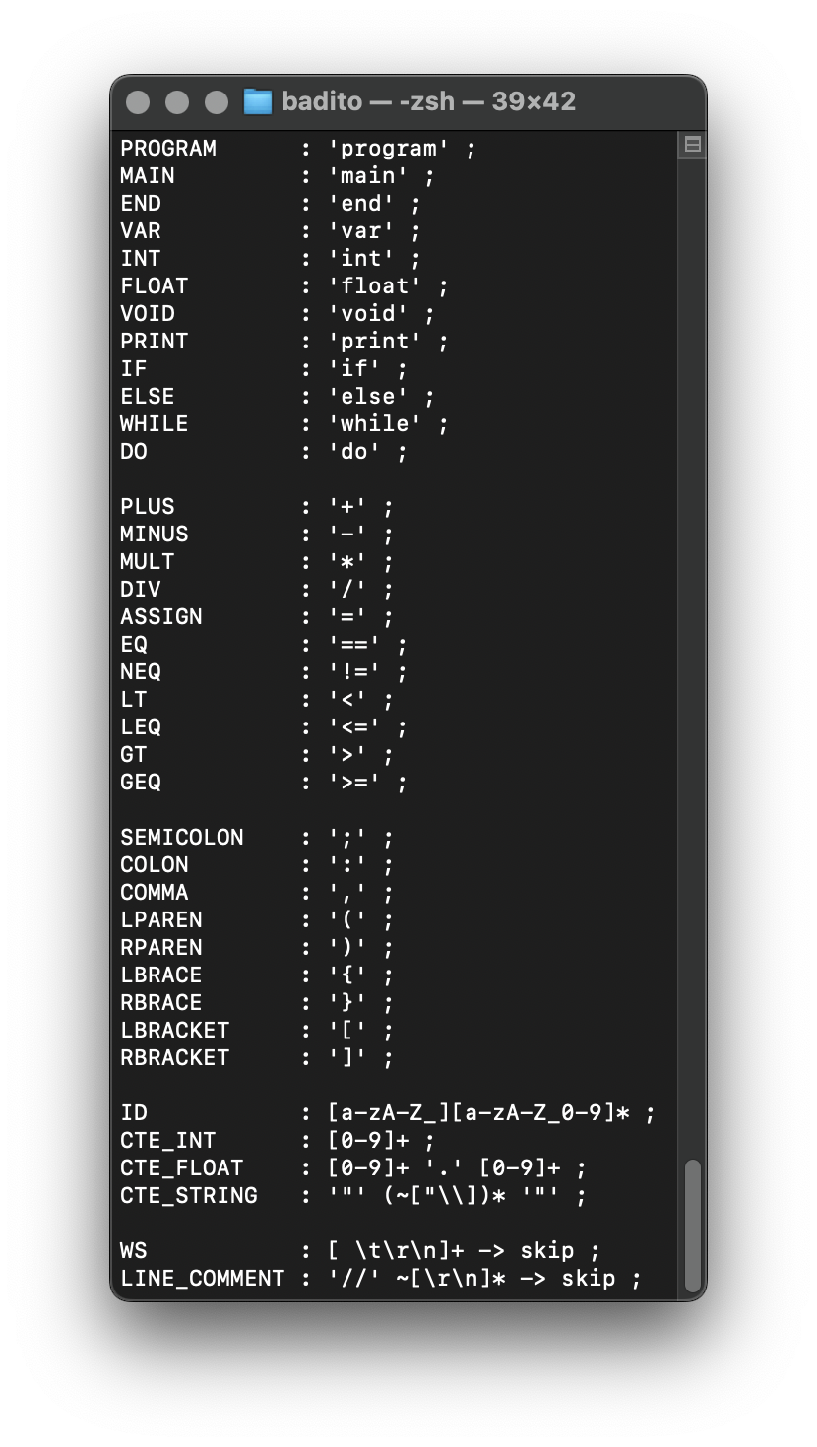
Cada regla gramatical sigue la estructura:
- Nombre de la regla
- Secuencia de tokens y subreglas
- Uso de repeticiones (*), opciones (?) y agrupaciones
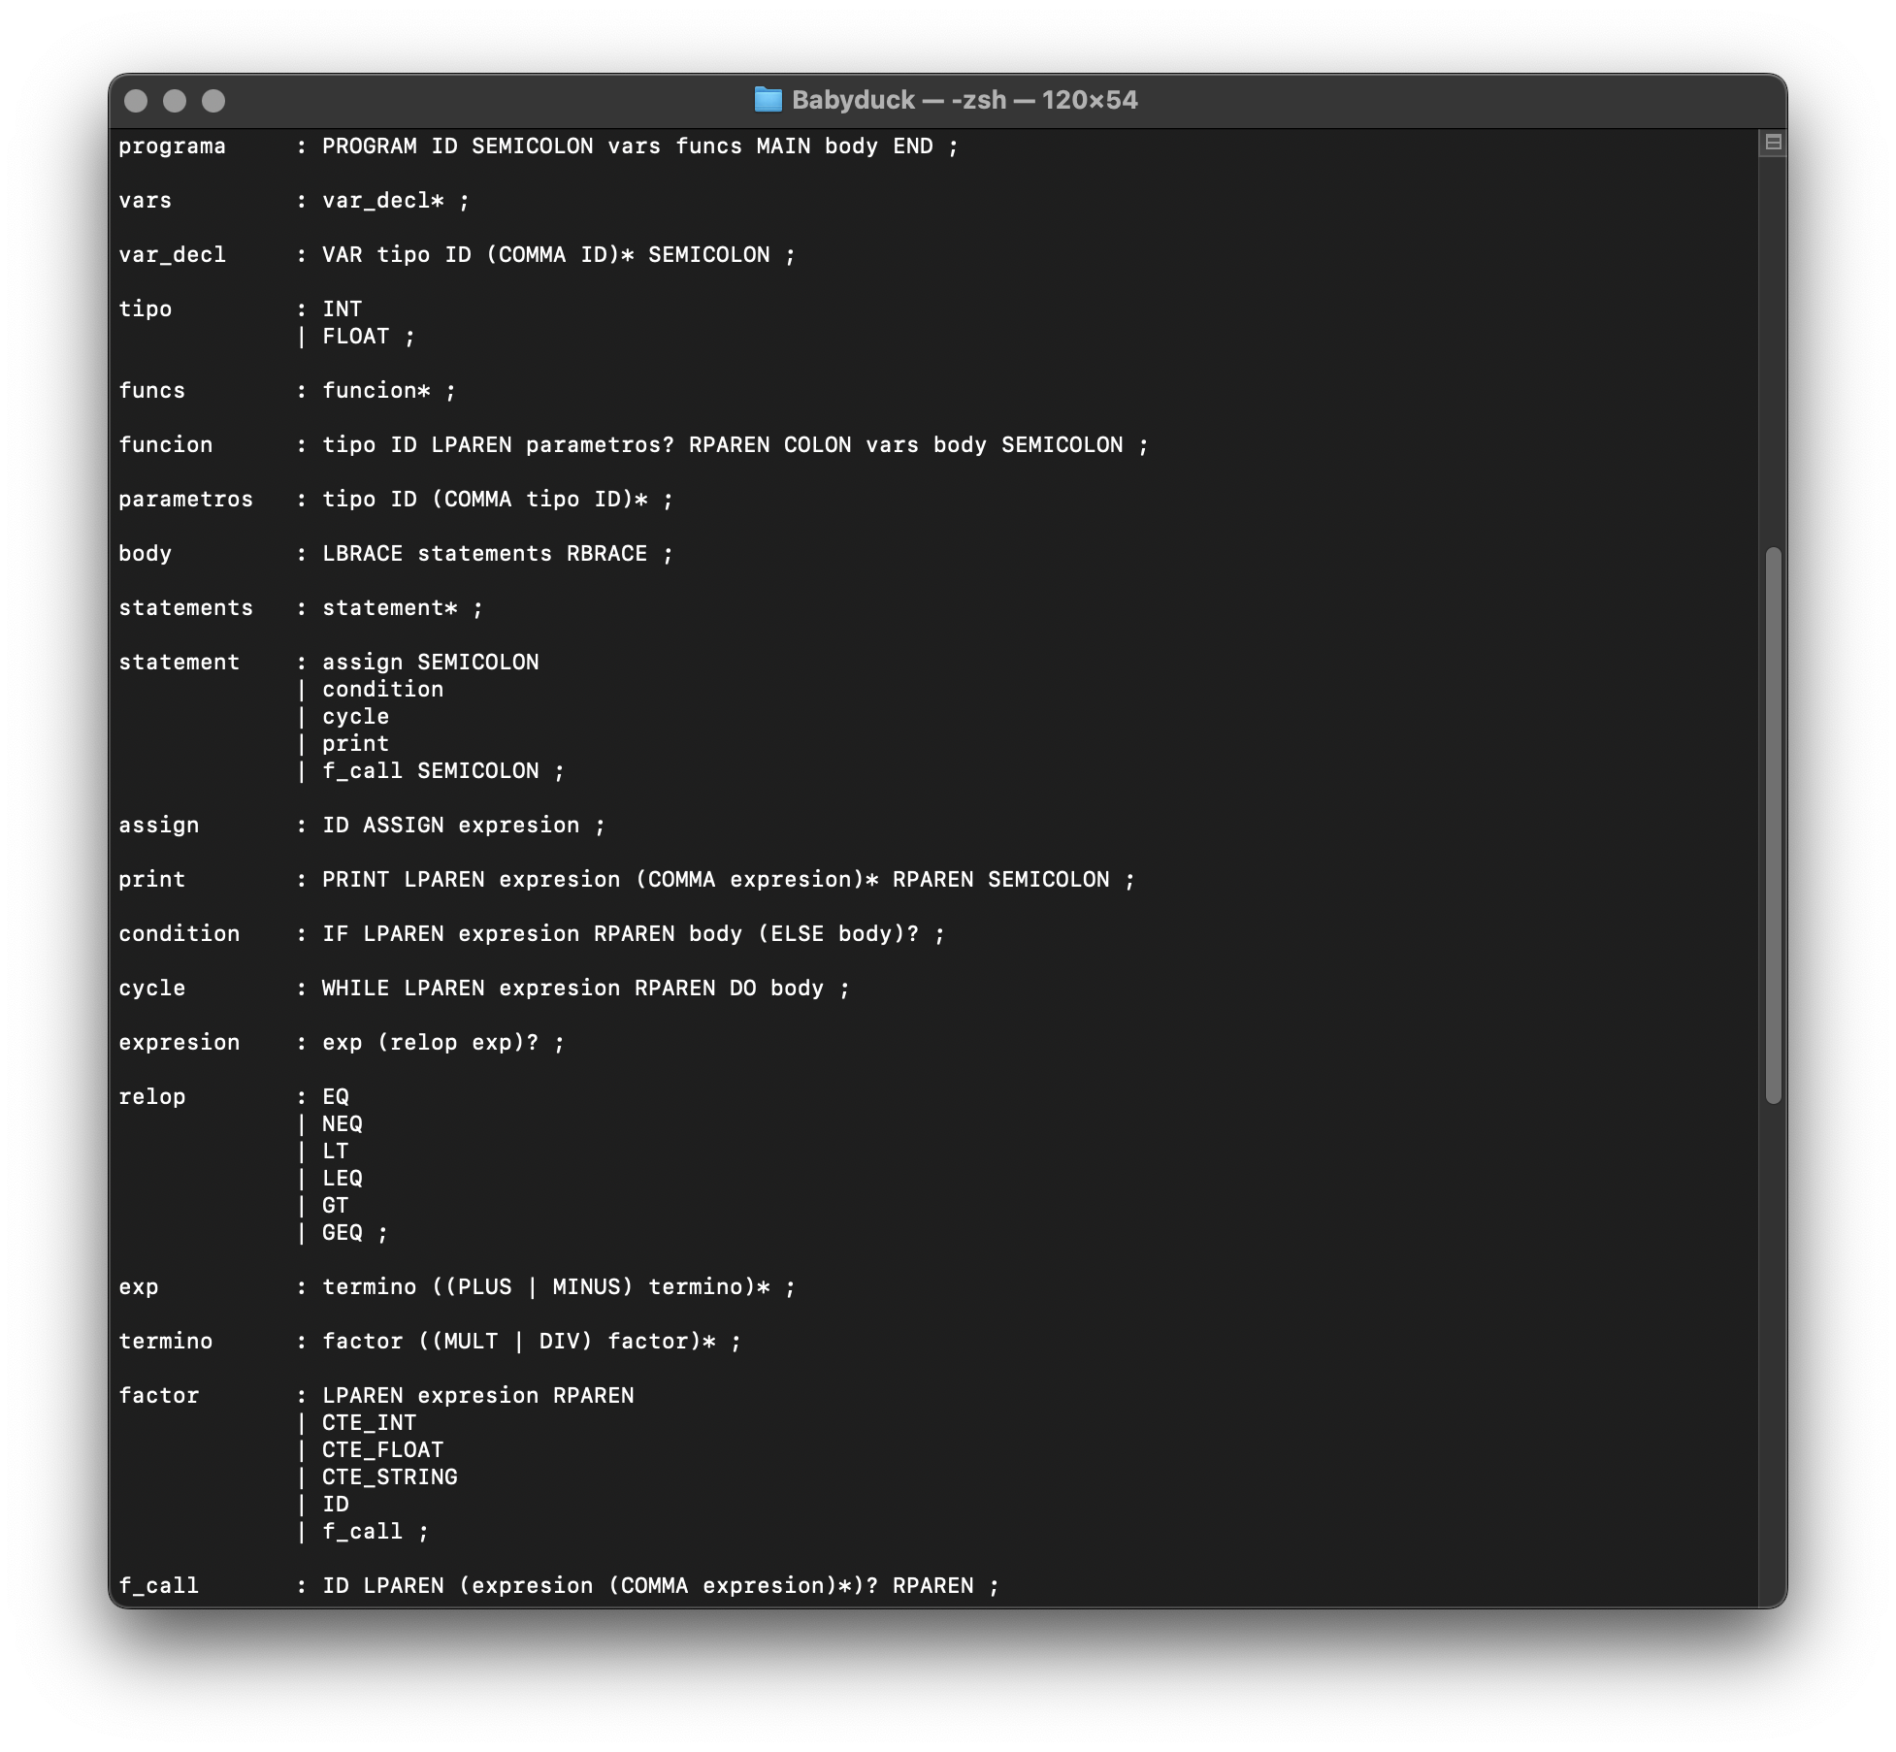

Organización de los Formatos
- Las expresiones regulares para el léxico fueron definidas en la sección de Lexer Rules del archivo .g4.
- Las reglas gramaticales fueron estructuradas en la sección de Parser Rules del mismo archivo.
- Se utilizó una combinación de la notación BNF y EBNF simplificada (propia de ANTLR), que permite expresar repeticiones, opcionales y alternativas de manera compacta.

Caso | Descripción | Entrada de prueba | Resultado
TC1 | Programa mínimo válido | program hola;  main {  }  end | Aceptado
TC2 | Declaración de variables múltiples | program varTest;  var int x, y, z;  main {  x = 1;  y = 2;  z = x + y;  print(z);  }  end | Aceptado
TC3 | Función sin parámetros | program funcSinParams;  int suma() : var int a; { a = 1; print(a); } ;  main {  print(1);  }  end | Aceptado
TC4 | Función con parámetros | program funcParams;  int mult(int x, float y) : var float res; { res = x * y; print(res); } ;  main {  print(2);  }  end | Aceptado
TC5 | Uso de while | program ciclo;  var int i;  main {  i = 3;  while (i > 0) do {  print(i);  i = i - 1;  }  }  end | Aceptado
TC6 | Condicional if-else | program decision;  var int a;  main {  a = 5;  if (a < 10) {  print("Menor que 10");  } else {  print("Mayor o igual que 10");  }  }  end | Aceptado
TC7 | Error léxico | program 123Invalid;  main {  }  end | Error (identificador inválido 123Invalid)
TC8 | Error sintáctico (falta ; en asignación) | program errorSintaxis;  var int x;  main {  x = 10  print(x);  }  end | Error (falta punto y coma después de x = 10)
TC9 | Llamada a función | program llamado;  int cuadrado(int x) : var int r; { r = x * x; print(r); } ;  main {  cuadrado(5);  }  end | Aceptado
TC10 | Expresión compuesta | program expr;  var float resultado;  main {  resultado = (3 + 5) * 2.5;  print(resultado);  }  end | Aceptado

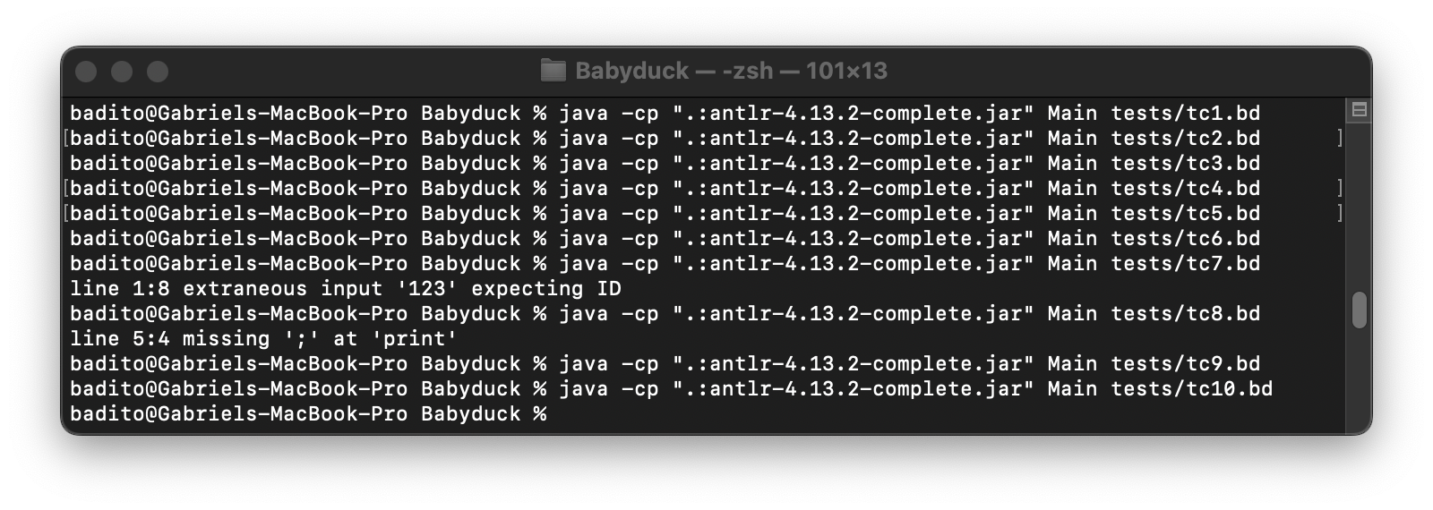
Tabla de Consideraciones Semánticas
Aritmetica
Operando Izquierdo | Operando Derecho | + | - | * | /
int | int | int | int | int | int
int | float | float | float | float | float
float | int | float | float | float | float
float | float | float | float | float | float

Relaciones
Operando Izquierdo | Operando Derecho | == | != | < | <= | > | >=
int | int | bool | bool | bool | bool | bool | bool
int | float | error | error | error | error | error | error
float | int | error | error | error | error | error | error
float | float | bool | bool | bool | bool | bool | bool

Directorio de Funciones
El Directorio de Funciones es una estructura de datos diseñada para registrar toda la información relevante de cada función declarada en el programa BabyDuck. Está implementado mediante un diccionario (HashMap) cuya clave es el nombre de la función, y cuyo valor es una instancia de una clase FunctionInfo. Esta clase almacena el tipo de retorno de la función, la lista de tipos de parámetros y una tabla de variables locales asociada a esa función. Además, el directorio mantiene un campo llamado currentFunction que indica cuál es la función activa durante el análisis, lo cual permite asignar variables o parámetros en el contexto correcto.
Esta estructura permite realizar validaciones importantes como:
- Evitar la declaración duplicada de funciones.
- Registrar y acceder al tipo de retorno de cada función.
- Validar la existencia y la cantidad de parámetros durante llamadas a funciones.
- Asociar una tabla de variables para mantener el alcance léxico correctamente definido.
El Directorio de Funciones también contempla una función especial llamada "global" que representa el contexto del programa principal fuera de cualquier función. Las variables globales se almacenan en esta entrada para ser accesibles desde cualquier parte del programa.
Tabla de Variables
La Tabla de Variables es una estructura auxiliar utilizada dentro de cada función del Directorio de Funciones. Está implementada también como un diccionario (HashMap), donde cada clave corresponde al nombre de una variable, y su valor es el tipo de dato asociado a dicha variable (int, float o string). Cada función contiene su propia instancia de esta tabla, lo que permite mantener un ámbito léxico separado entre funciones.
Durante el análisis semántico, cada vez que se declara una variable, se registra en la tabla correspondiente a la función activa. Esta estructura permite realizar validaciones clave como:
- Verificar que una variable no haya sido declarada más de una vez en el mismo ámbito.
- Consultar el tipo de una variable para validar asignaciones y expresiones.
- Distinguir entre variables locales y globales según el contexto actual.
La separación de variables por función permite un control riguroso del alcance y facilita la implementación de reglas semánticas relacionadas con la visibilidad y el uso correcto de identificadores en el lenguaje BabyDuck.
Puntos neurálgicos
- Inicio del programa
- Se crea el contexto "global" en el Directorio de Funciones.
- No requiere validaciones en esta etapa.
- Declaración de funciones
- Se registra el nombre y tipo de retorno.
- Se valida que la función no esté previamente declarada.
- Registro de parámetros
- Se agregan a la lista de parámetros y a la tabla de variables local.
- Se valida que no haya nombres duplicados entre parámetros o con variables locales.
- Declaración de variables
- Se registran en la tabla de variables del contexto activo.
- Se valida que no se repita el nombre dentro del mismo ámbito.
- Asignaciones
- Se verifica que la variable esté declarada antes de usarse.
- Se puede extender para validar compatibilidad de tipos.
- Uso de identificadores en expresiones
- Se valida que todas las variables usadas estén declaradas.
- Se puede obtener su tipo para verificar operaciones posteriores.
- Evaluación de expresiones
- Se determina el tipo resultante de operaciones.
- Se puede aplicar un cubo semántico para validar operadores entre tipos.
- Gestión del contexto
- Se mantiene el valor de currentFunction para saber dónde insertar o buscar variables.
- Asegura que cada declaración o referencia se haga en el ámbito correcto.

Estructuras Pilas y Fila de Cuádruplos
Pilas
- Pila de Operandos
- Nombre: operandStack
- Tipo: Stack<String>
- Propósito: almacenar secuencialmente los operandos (identificadores, literales o temporales) conforme se recorren expresiones.
- Operaciones clave:
  - pushOperand(valor, tipo): apila un nuevo operando junto con su tipo.
  - popLastOperand(): desapila y retorna el operando más reciente.
  - peekLastOperand(): consulta sin desapilar el operando superior, útil para encadenar operaciones.
- Pila de Operadores
- Nombre: operatorStack
- Tipo: Stack<String>
- Propósito: guardar los operadores (+, -, *, /, ==, etc.) en el orden en que aparecen, hasta que sea momento de generar el cuádruplo correspondiente.
- Operaciones clave:
  - pushOperator(op): apila el operador op.
  - Al generar el cuádruplo, se hace operatorStack.pop() para obtener el operador que corresponde al par de operandos más reciente.
- Pila de Tipos
- Nombre: typeStack
- Tipo: Stack<String>
- Propósito: llevar en paralelo el tipo de dato de cada operando apilado (int, float, string o "temp" para resultados intermedios).
- Operaciones clave:
  - Cada vez que haces pushOperand, simultáneamente haces typeStack.push(tipo).
  - Al popLastOperand() corresponde también typeStack.pop() para mantener sincronía.

Filas
- Fila de Cuádruplos
- Nombre: quadruples
- Tipo: List<Quadruple> (se comporta como fila FIFO para impresión final)
- Propósito: almacenar, en el orden en que se generan, todos los cuádruplos del programa. Cada cuádruplo tiene la forma
- Operaciones clave:
  - generateExpressionQuadruple(): construye un cuádruplo binario, lo añade al final de quadruples y apila el temporal resultado.
  - generateAssignment(var): añade un cuádruplo de asignación.
  - generatePrint(): añade un cuádruplo para la instrucción print.
  - displayQuadruples(): recorre la lista en orden y la imprime en consola al terminar el análisis.

Diagramas del Lenguaje
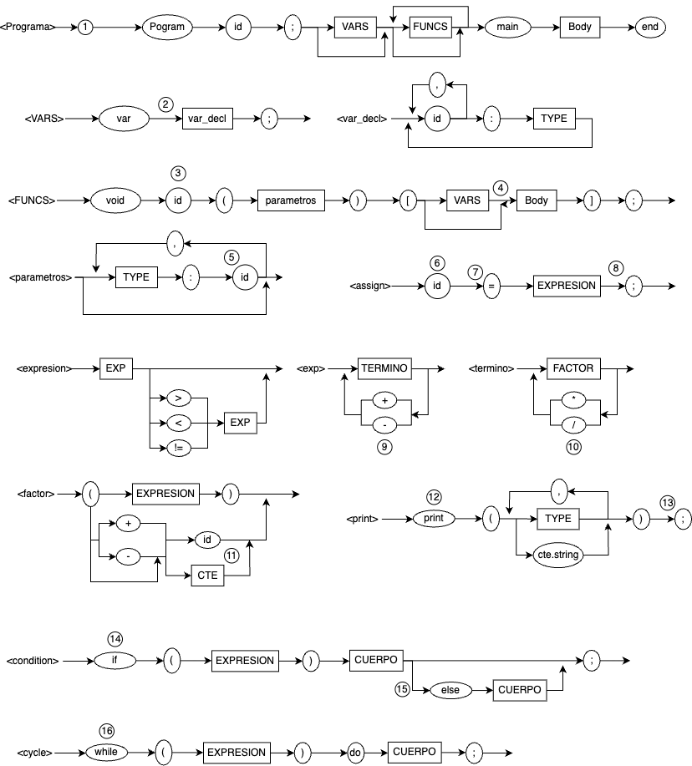
- visitPrograma: crea la entrada “global” en el Directorio de Funciones y fija el contexto activo.
- visitVar_decl: por cada ID apila la variable en la tabla de variables del contexto actual.
- visitFuncion: addFunction(nombre, tipo) y setCurrentFunction(nombre).
- Tras procesar parámetros y vars, setCurrentFunction("global") al cerrar la función.
- visitParametros: addParam(tipo) y addVariable(ID, tipo) para registrar parámetros como variables locales.
- visitAssign valida que la variable exista.
- visitExpresion y visitExp / visitFactor apilan operandos y generan cuádruplos aritméticos si procede.
- visitAssign extrae el resultado de la pila y llama a generateAssignment().
- visitExp detecta operadores +/-, extrae los dos últimos operandos, y genera un cuádruplo binario.
- visitTermino hace lo mismo con * y /.
- visitFactor apila cada identificador o literal; al reentrar por subexpresión, delega y apila su resultado.
- visitPrint invoca quadGen.pushOperand(expr, tipo) para el argumento.
- visitPrint luego llama a generatePrint() para emitir (print, _, _, expr).
- visitCondition genera el cuádruplo relacional con generateExpressionQuadruple() y prepara saltos.
- Al encontrar else, ajusta el salto falso con quadGen (puede representarse como generateGoto).
- visitCycle gestiona la condición y los saltos de inicio/fin de bucle.
Diagramas del Lenguaje
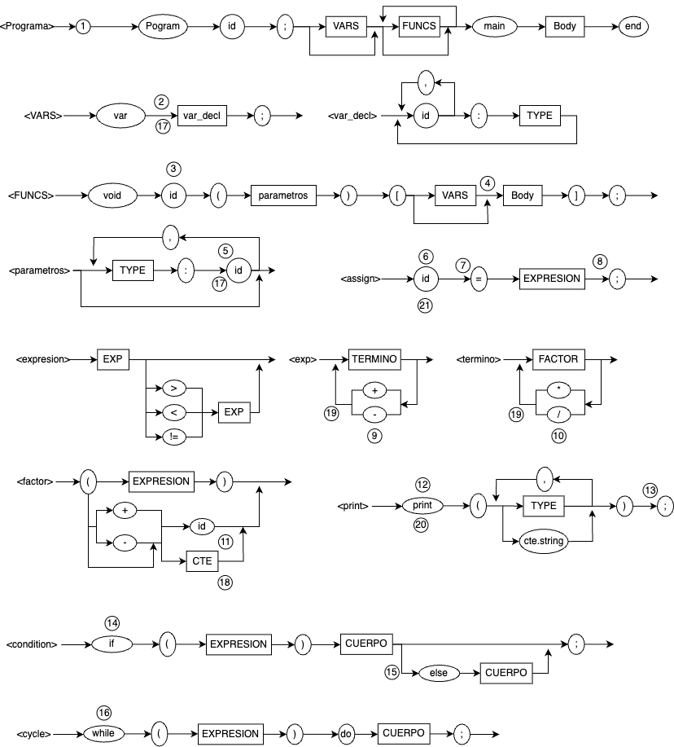

- visitVar_decl / visitParametros: invoca memory.allocateGlobalVariable(name, type) o memory.allocateLocalVariable(func, name, type) para reservar y registrar la dirección virtual de cada variable declarada.
- visitFactor (constante): llama a memory.getConstantAddress(literal, type) para obtener (o asignar la primera vez) la dirección virtual correspondiente al literal y lo apila como operando.
- generateExpressionQuadruple(): tras extraer los operandos y el operador, invoca memory.newTemporal(resultType) para reservar una dirección de temporal, genera el cuádruplo con esa dirección y apila el resultado.
- visitPrint: obtiene la dirección de la variable con memory.getVariableAddress(func, id), la apila y luego llama a quadGen.generatePrint() para emitir el cuádruplo (print, _, _, dirección).
- visitAssign: recupera la dirección de la expresión con quadGen.popLastOperand(), obtiene la dirección de la variable destino con memory.getVariableAddress(func, id) y finalmente invoca quadGen.generateAssignment(destAddr) para producir el cuádruplo de asignación.

Distribución de Direcciones Virtuales
Segmento | Base | Rango | Uso
Global int | 1000 | 1000 – 1999 | Variables globales de tipo int
Global float | 2000 | 2000 – 2999 | Variables globales de tipo float
Global string | 3000 | 3000 – 3999 | Variables globales de tipo string
Local int | 5000 | 5000 – 5999 | Variables locales de tipo int
Local float | 6000 | 6000 – 6999 | Variables locales de tipo float
Local string | 7000 | 7000 – 7999 | Variables locales de tipo string
Temporal int | 9000 | 9000 – 9999 | Temporales de tipo int
Temporal float | 10000 | 10000 – 10999 | Temporales de tipo float
Temporal string | 11000 | 11000 – 11999 | Temporales de tipo string
Constante int | 13000 | 13000 – 13999 | Literales enteras (CTE_INT)
Constante float | 14000 | 14000 – 14999 | Literales flotantes (CTE_FLOAT)
Constante string | 15000 | 15000 – 15999 | Literales de cadena (CTE_STRING)

